附件2：
健康申报操作指引

第一步：通过微信搜索“粤省事”，进入粤省事小程序，点击“粤康码”。
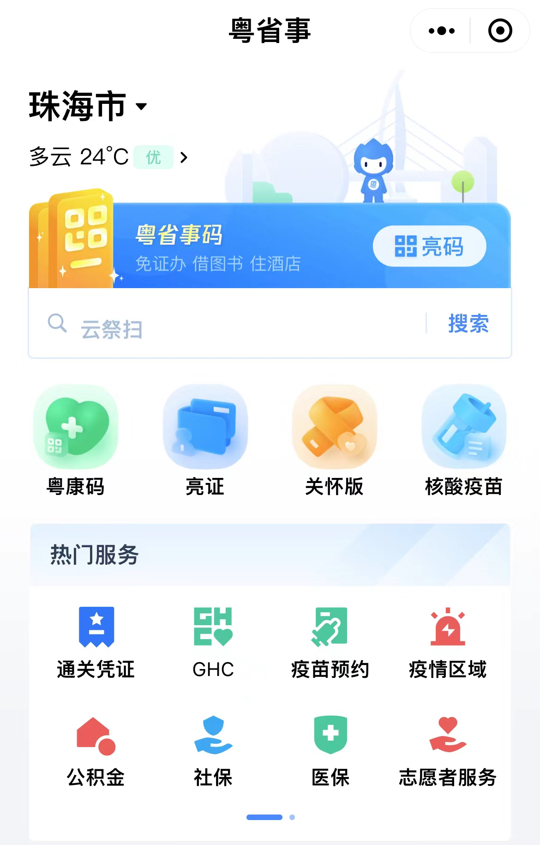
第二步：点击“健康申报”，进入“组织机构成员健康申报”。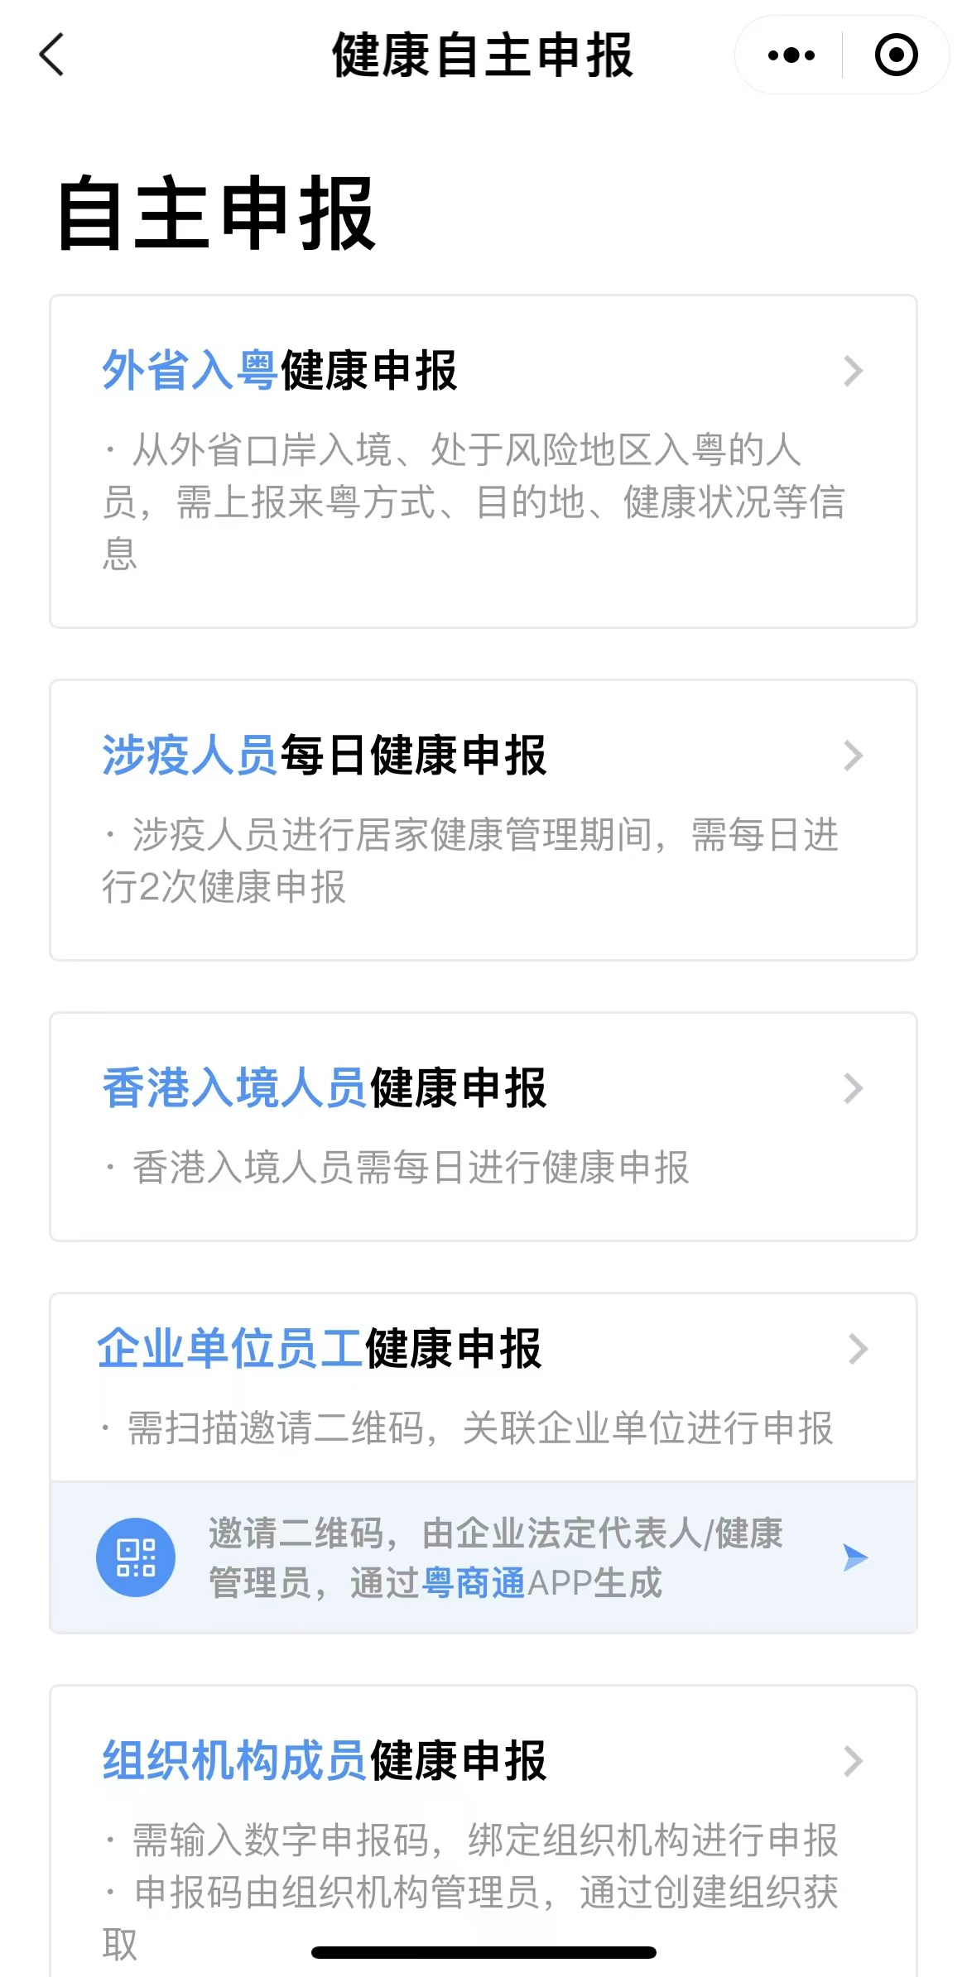
第三步：输入组织机构代码“196242”，确认组织机构名称为：珠海市金湾区教师招聘工作领导小组，确认绑定。
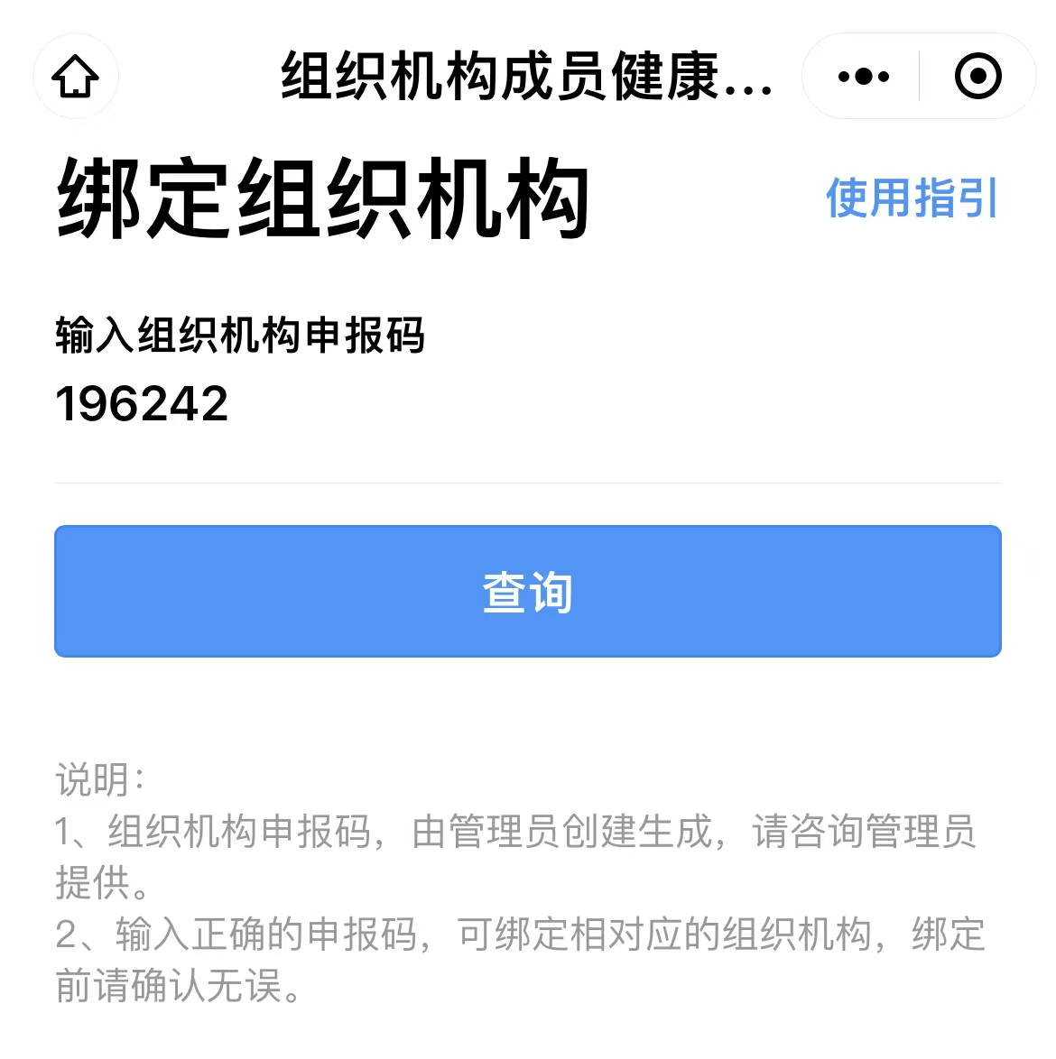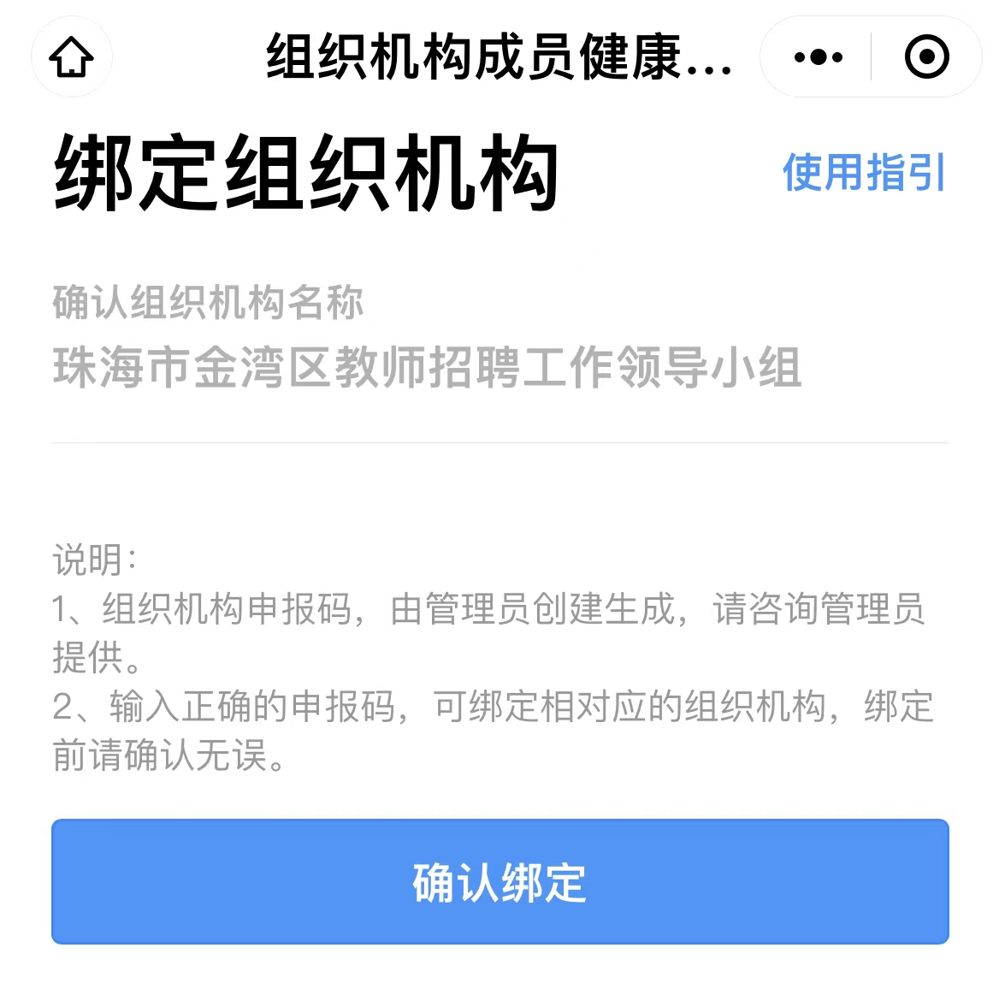

第四步：完成个人申报。

